**SISTEM PAKAR DIAGNOSA PENYAKIT GIGI DAN MULUT MENGGUNAKAN METODE DEMPSTER SHAFER BERBASIS ANDROID**



**Nama : Muhammad Ilham Solehudin**

**NIM : 2113181062**

**PROGRAM STUDI S1 TEKNIK INFORMATIKA**

**FAKULTAS TEKNIK**

**UNIVERSITAS SANGGA BUANA YPKP BANDUNG**

**2022**

# DAFTAR ISI

DAFTAR ISI I

DAFTAR GAMBAR II

BAB 1 PENDAHULUAN 1

1.1 Latar Belakang Masalah 1

1.2 Rumusan Masalah 2

1.3 Batasan Masalah 3

1.4 Maksud dan Tujuan 3

1.4.1. Maksud 3

1.4.2. Tujuan 3

1.5 Metode Penelitian 3

1.5.1. Metode Pengumpulan Data 4

1.5.2. Metode Pengembangan Sistem 4

1.5.3. Metode Pengembangan Perangkat Lunak 4

1.6 Sistematika Penulisan 6

BAB 2 LANDASAN TEORI 7

2.1. Sistem 7

2.2. Sistem Pakar 7

2.3. Diagnosis 7

2.4. Penyakit Gigi dan Mulut 8

2.5. Dempster Shafer 10

2.6. Android 11

2.7. Software Development Kit (SDK) 11

2.8. MySQL 12

2.9. Application Programming Interface (API) 12

2.10. Dart 12

2.11. Flutter 12

2.12. UML 13

2.12.1. Usecase Diagram 14

2.12.2. Class Diagram 15

2.12.3. Activity Diagram 16

Daftar Pustaka 17

# DAFTAR GAMBAR

Gambar 1 Contoh Use Case Diagram 14

Gambar 2 Contoh Class Diagram 15

Gambar 3 Contoh Activity Diagram 16

# BAB 1 PENDAHULUAN

## Latar Belakang Masalah

Teknologi yang semakin berkembang pesat sangat membantu setiap individu di berbagai bidang, baik pendidikan, pemerintahan, ekonomi dan kesehatan (medis). Perkembangan teknologi informasi yang semakin pesat terutama dalam bidang perangkat seluler atau sering disebut dengan android memungkinkan terjadinya pemenuhan baik berupa informasi, jasa, atau barang secara lebih cepat dan mudah. Saat ini manusia memasuki dunia baru yaitu era digital, era dimana aktivitas keseharian tidak terlepas dari penggunaan perangkat digital seperti smartphone. Melalui smartphone kita bisa melakukan berbagai hal, misalnya berinteraksi dengan orang lain seperti berkirim pesan atau media bahkan melakukan panggilan. Smartphone juga bisa digunakan untuk mencari informasi bahkan solusi akan suatu masalah.

Salah satu masalah yang sering kita jumpai yaitu masalah Kesehatan. Pada era yang semakin berkembang ini, penyakitpun ikut berkembang dan mudah menghampiri kita. Meningkatnya aktifitas membuat kita kurang memperhatikan makanan yang kita makan, misalnya makanan siap saji yang mengandung kadar gula, garam dan lemak yang berlebih dan kekurangan vitamin, mineral dan serat yang akhirnya berdampak kepada kesehatan gigi dan mulut. Menurut [1] gigi dan mulut dalam bahasa latin sering dikenal dengan kata oral atau oris. Mulut pada dasarnya berukuran lebar atau tinggi 4-6 cm yang diukur ketika kita sedang menguap atau mulut terbuka lebar. Diagnosis penyakit pada gigi dan mulut ini biasanya dilakukan oleh dokter atau pihak pakar berdasarkan gejala yang diderita pasien dengan suatu metode agar dapat diketahui jenis penyakit yang dialami dan dapat dilakukan pengobatan secara efektif.

Oleh karena itu, dibutuhkan suatu alat bantu yang dapat mendiagnosis penyakit gigi dan mulut berupa suatu sistem pakar, Menurut [2] Sistem pakar merupakan cabang dari Artificial intelligent (AI) atau kecerdasan buatan. Implementasi sistem pakar banyak digunakan untuk kepentingan komersial karena sistem pakar

dipandang sebagai cara penyimpanan pengetahuan pakar dalam bidang tertentu ke dalam program sehingga komputer dapat memberikan keputusan dan melakukan penalaran secara cerdas. Sistem pakar yang terkomputerisasi ini berlandaskan pengetahuan, fakta, dan teknik penalaran dalam pemecahan masalah dengan suatu metode yang biasanya hanya bisa dilakukan oleh seorang ahli atau pakar pada bidang tersebut.

Salah satu metode yang dapat melakukan diagnosa penyakit gigi dan mulut adalah dengan metode Dempster Shafer, menurut [3] Teori Dempster Shafer adalah suatu teori matematika untuk pembuktian berdasarkan belief functions and plausible reasoning (fungsi kepercayaan dan pemikiran yang masuk akal), yang digunakan untuk mengkombinasikan potongan informasi yang terpisah (bukti) untuk mengkalkulasi kemungkinan dari suatu peristiwa.

Berdasarkan uraian diatas, sistem pakar timbul karena adanya permasalahan pada suatu bidang yang spesifik atau khusus dimana pasien menginginkan suatu solusi yang terkomputerisasi dari permasalahan tersebut diselesaikan mendekati cara-cara pakar dalam menyelesaikan masalah. Salah satu metode yang dapat melakukan diagnosis bidang kedokteran gigi dan penyakit mulut adalah dengan metode Dempster shafer. Didorong oleh hal-hal serta permasalahan tersebut. Oleh karena itu pada ini akan diajukan kegiatan Penelitian dengan judul : “SISTEM PAKAR DIAGNOSA PENYAKIT GIGI DAN MULUT MENGGUNAKAN METODE DEMPSTER SHAFER BERBASIS ANDROID”.

## Rumusan Masalah

Berdasarkan uraian diatas, terdapat beberapa hal yang dapat disimpulkan untuk dijadikan sebagai rumusan masalah yang selanjutnya akan dibuatkan laporan penelitian ini, diantaranya :

1. Bagaimana cara merancang sistem pakar menggunakan metode Dempster Shafer yang dapat membantu pasien maupun para medis untuk melakukan diagnosis penyakit gigi dan mulut?
2. Bagaimana cara menerapkan metode Dempster Shafer dalam sistem pakar diagnosis penyakit gigi dan mulut?

## Batasan Masalah

Pada pembuatan perangkat lunak sistem pakar untuk diagnosa penyakit gigi dan mulut ini diberikan batasan masalah sebagai berikut:

1. Penelitian diagnosis penyakit gigi dan mulut ini menggunakan metode Dempster Shafer
2. Sistem hanya bisa mendiagnosis penyakit gigi dan mulut dengan dilengkapi informasi mengenai solusi pada penyakit gigi dan mulut.
3. Aplikasi ini menggunakan flutter berbasis android, dan menggunakan database MySQL

## Maksud dan Tujuan

Maksud dari penelitian ini adalah untuk membuat sistem pakar diagnosis penyakit gigi dan mulut menggunakan metode dempster shafer berbasis android.

Tujuan dari penelitian sistem pakar ini adalah sebagai berikut :

1. Aplikasi sistem pakar yang dibuat dapat membantu mempercepat dan mempermudah dalam diagnosis dini secara mandiri penyakit gigi dan mulut tanpa harus ke dokter terlebih dahulu.
2. Memberikan informasi dan solusi yang mudah dipahami oleh pasien dalam mendiagnosis penyakit gigi dan mulut.

## Metode Penelitian

Penelitian ini dilakukan di KLINIK CIKUTRA KOTA BANDUNG. Secara umum, sistem pakar adalah suatu sistem yang dapat menyamai pengetahuan para ahli atau seorang pakar. Sistem ini menerapkan pengetahuan, fakta, dan teknik penalaran untuk mengatasi masalah yang umumnya hanya dapat dilakukan oleh seorang pakar. dikenal juga dengan nama *knowledge based system*, adalah aplikasi komputer yang dirancang untuk membantu pengambilan keputusan atau pemecahan masalah dalam bidang tertentu.

### **Metode Pengumpulan Data**

Metode pengumpulan data merupakan teknik atau cara yang dilakukan untuk mengumpulkan data. Metode menggunakan suatu cara sehingga dapat diperlihatkan penggunaannya melalui observasi, wawancara, pengamatan, dokumentasi dan sebagainya. Berikut adalah teknik pengumpulan data yang digunakan :

1. Wawancara

Wawancara merupakan teknik pengumpulan data yang dilakukan melalui tatap muka dan tanya jawab secara langsung antara peneliti terhadap narasumber yaitu dokter Yohanes selaku dokter umum atau sumber data pada KLINIK CIKUTRA. Pada penilitian ini dilakukan tanya jawab secara langsung kepada pakar di bidang penyakit gigi dan mulut.

1. Studi Pustaka

Pada tahap ini penulis mencari referensi teori yang relevan dengan studi kasus atau permasalahan yang temukan. Referensi tersebut didapatkan dari jurnal, buku, situs-situs internet dan artikel laporan penelitian.

### **Metode Pengembangan Sistem**

Pengembangan sistem pakar ini menggunakan metode dempster shafer. Pada tahapan pertama sistem pakar dibuat dengan sistem yang berdasarkan pada aturan-aturan dimana program disimpan dalam bentuk aturan-aturan sebagai prosedur pemecah masalah. Aturan tersebut biasanya berbentuk aturan jika-maka. Pada sistem pakar tahapan kedua sudah jauh lebih fleksibel dalam mengadopsi banyak representasi pengetahuan dan metode pertimbangan. Pengembangan sistem pakar dilakukan untuk mengimplemetasikan teori dan pengetahuan seorang pakar untuk dibuat dalam aplikasi mobile.

### **Metode Pengembangan Perangkat Lunak**

Metode pengembangan perangkat lunak yang digunakan penelitian ini yaitu menggunakan metode RUP *(Rational Unified Process)*, yaitu suatu metode rekayasa perangkat lunak yang pengembangan perangkat lunaknya dilakukan secara berulang-ulang (iteratif). Fokus pada arsitektur *architecture-centric*, lebih diarahkan berdasarkan penggunaan *kasus use case driven* khusus untuk pemograman berorientasi objek yang dikembangkan oleh Rational Software [4]

Dalam metode ini, terdapat empat tahap/ fase pengembangan perangkat lunak, yaitu:

* 1. *Inception* (Permulaan)

Tahap inception memiliki tahapan analisis sistem yaitu dengan mengidentifikasi masalah dan kebutuhan, mendefinisikan batasan masalah, memahami sistem yang sedang berlangsung, menganalisis sistem usulan dan membuat laporan analisis.

* 1. *Elaboration* (Perluasan/Perencanaan)

Pada tahap ini lebih difokuskan pada perencanaan arsitektur sistem. Langka –langkah yang dilakukan penulis pada tahap ini meliputi perancangan database, perancangan basis pengetahuan sistem pakar diagnosis penyakit akibat bakteri Salmonella serta perancangan antarmuka aplikasi.

* 1. *Construction* (Konstruksi)

Tahap ini fokus pada pengembangan komponen dan fitur yang ada pada sistem. Tahap ini lebih pada implementasi dan pengujian sistem yang fokus pada implementasi perangkat lunak pada kode program. Langkah-langkah yang dilakukan meliputi pembuatan tampilan layout pada android studio, penulisan kode program.

* 1. *Transition* (Transisi)

Tahap ini lebih pada deployment atau intalasi sistem yang sudah berhasil dibuat agar dapat dimengerti oleh user. pada tahap ini yang dilakukan penulis meliputi pengujian sistem aplikasi dan sosialisasi aplikasi kepada pengguna.

* 1. *Elaboration* (Perluasan/Perencanaan)

Pada tahap ini lebih difokuskan pada perencanaan arsitektur sistem. Langkah–langkah yang dilakukan penulis pada tahap ini meliputi perancangan database, perancangan basis pengetahuan sistem pakar diagnosis penyakit akibat bakteri Salmonella serta perancangan antarmuka aplikasi.

* 1. *Construction* (Konstruksi)

Tahap ini fokus pada pengembangan komponen dan fitur yang ada pada sistem. Tahap ini lebih pada implementasi dan pengujian sistem yang fokus pada implementasi perangkat lunak pada kode program. Langkah-langkah yang dilakukan meliputi pembuatan tampilan layout pada android studio, penulisan kode program.

* 1. *Transition* (Transisi)

Tahap ini lebih pada deployment atau intalasi sistem yang sudah berhasil dibuat agar dapat dimengerti oleh user. pada tahap ini yang dilakukan penulis meliputi pengujian sistem aplikasi dan sosialisasi aplikasi kepada pengguna

## Sistematika Penulisan

Sistematika penulisan merupakan beberapa unsur yang mengandung gambaran dari penelitian yang dilakukan, adapun sistematika penulisan dalam penelitian ini adalah sebagai berikut :

**BAB I : PENDAHULUAN**

Berisikan tentang latar belakang dari permasalahan yang dihadapi, rumusan masalah, maksud dan tujuan dari penelitian, metode penelitian yang digunakan, ruang lingkup dan sistematika penulisan.

**BAB II : LANDASAN TEORI**

Berisikan tentang pembahasan pengenai teori-teori yang berhubungan dengan penelitian yang dilakukan.

**BAB III : ANALISIS DAN RANCANGAN SISTEM BERJALAN**

Pada bab ini menguraikan secara rinci mengenai analisis penelitian dan perancangan sistem yang akan dibuat.

**BAB IV : IMPLEMENTASI DAN PENGUJIAN SISTEM**

Memberikan penjelasan mengenai bentuk implementasi dari perancangan sistem yang telah dilakukan pada bab sebelumnya, kemudia dilakukan pengujian sistem untuk melihat apakah sistem telah sesuai dengan rancangan yang dilakukan.

**BAB V : PENUTUP**

Berisikan kesimpulan dan saran dari penelitian yang telah dilakukan.

# BAB 2 LANDASAN TEORI

## Penyakit Gigi dan Mulut

Menurut Menurut FDI (Fédération Dentaire Internationale) World Dental Federation Kesehatan Gigi dan Mulut adalah keadaan sehat dari jaringan keras dan jaringan lunak gigi serta unsur-unsur yang berhubungan dalam rongga mulut, yang memungkinkan individu makan, berbicara dan berinteraksi sosial tanpa disfungsi, gangguan estetik, dan ketidaknyamanan karena adanya penyakit, penyimpangan oklusi dan kehilangan gigi sehingga mampu hidup produktif secara sosial dan ekonomi.[9]

Berikut ialah jenis-jenis penyakit gigi dan mulut diantara nya

ada beberapa penyakit adalah :

* 1. 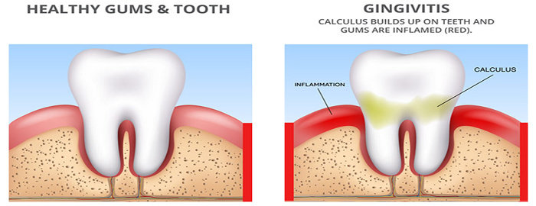Gingivitis

Gingivitis (radang gusi) adalah penyakit akibat infeksi bakteri yang menyebabkan gusi bengkak karena meradang. Penyebab utama kondisi ini adalah kebersihan mulut yang buruk. Orang yang jarang sikat gigi, sering makan makanan yang manis dan asam, tidak rutin cek gigi ke dokter adalah yang paling berisiko mengalami gingivitis.

* 1. 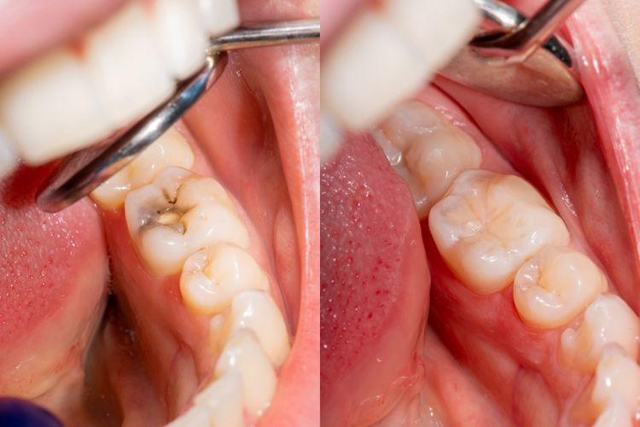Karies Gigi

Gigi berlubang atau karies gigi merupakan kondisi kerusakan pada bagian terluar (enamel) dan terdalam (dentin) gigi. Dalam istilah kedokteran, gigi berlubang disebut dengan cavities atau karies. Pada dasarnya, karies gigi adalah proses pembusukan yang mengakibatkan kerusakan pada email gigi, dentin, bahkan sampai sementum gigi. Munculnya lubang pada gigi bisa disebabkan banyak faktor. Mulai dari bakteri di dalam mulut, mengonsumsi makanan dan minuman manis, hingga kebersihan mulut yang buruk.

* 1. Karang Gigi

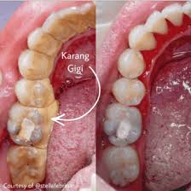

Karang gigi adalah plak yang mengendap dan mengeras di permukaan gigi. Dalam istilah medis, masalah gigi ini disebut dental calculus. Plak adalah lapisan tipis dan lengket yang terbuat dari kumpulan bakteri, kotoran, dan sisa-sisa makanan. Plak membutuhkan waktu sekitar 12 hari untuk matang dan mengeras hingga menjadi karang. Namun, kecepatan pembentukan karang pada setiap orang sebenarnya berbeda tergantung pada kadar pH air liur.

* 1. 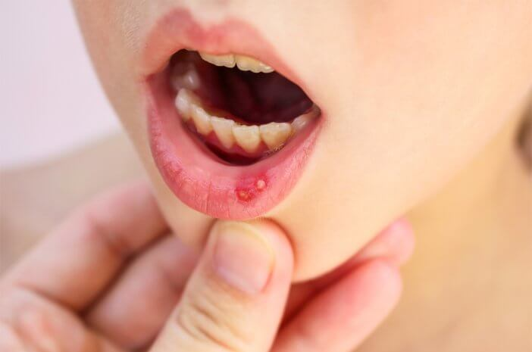Stomatitis

Stomatitis adalah peradangan berupa bengkak atau kemerahan yang umumnya dapat ditemukan pada bagian mulut. Peradangan dapat muncul di pipi, gusi, bagian dalam bibir, atau lidah. Penyakit ini biasanya memengaruhi selaput halus yang melapisi mulut dan memproduksi lendir (mukosa). Lendir ini berguna untuk melindungi sistem pencernaan tubuh, mulai dari mulut hingga anus. Stomatitis adalah salah satu jenis mukositis, suatu kondisi di mana peradangan terjadi pada selaput mukosa. Mukositis umumnya merupakan efek samping dari kemoterapi atau radioterapi.

* 1. 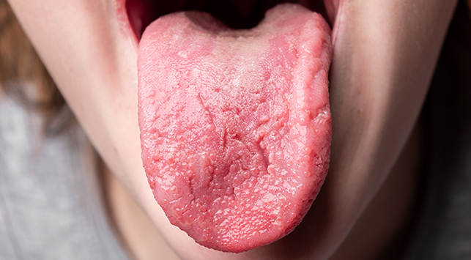Candidas Oral

Kandidiasis oral adalah infeksi fungal yang mengenai mukosa oral, disebabkan oleh Candida sp. Candida albicans adalah spesies Candida yang paling banyak ditemukan di kavitas oral individu sehat maupun yang mengalami kandidiasis. Penyakit ini paling sering mengenai pasien dengan gangguan sistem imun, misalnya pasien diabetes mellitus, menjalani kemoterapi, atau mengonsumsi kortikosteroid

* 1. Trench Mouth

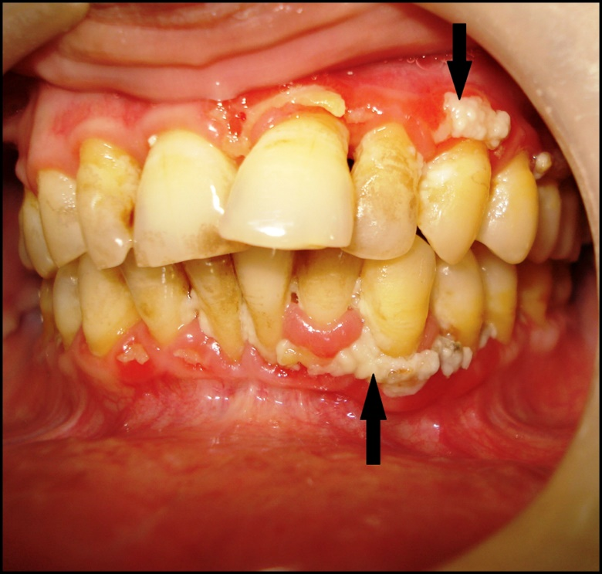

Trench mouth adalah penyakit infeksi gusi yang dapat berkembang dengan cepat. Penyakit ini merupakan jenis dari gingivitis parah yang menyebabkan rasa sakit, infeksi, dan perdarahan pada gusi. Sebutan trench mouth atau “mulut parit” diambil dari istilah yang banyak digunakan selama Perang Dunia I, di mana saat itu banyak tentara di parit medan perang yang menderita infeksi pada gusi.

* 1. 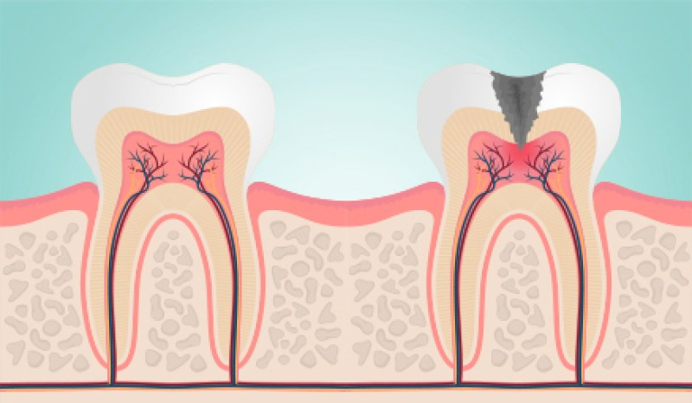Gigi Sensitif

Gigi sensitif adalah kondisi ketika gigi terasa nyeri dan ngilu akibat lapisan dalamnya yang disebut dentin terekspos ke lingkungan luar. Rasa nyeri mungkin terasa sampai ke gusi. Dentin sendiri terhubung dengan saluran yang dipenuhi oleh serabut saraf. Paparan suhu dingin dan panas, bahkan senyawa asam pada dentin dapat juga mengenai serabut saraf tersebut. Akibatnya, gigi Anda akan terasa ngilu, cenat-cenut, dan tidak nyaman.

## Sistem

Sistem Informasi merupakan sejumlah komponen (manusia, komputer, teknologi informasi dan prosedur kerja ) didalam sistem informasi ada sesuatu yang diproses tujuannya adalah untuk mencapai suatu sasaran yang diharapkan.[6]

## Sistem Pakar

Menurut RH Laluma Sistem pakar merupakan sebuah sistem yang menggunakan sistem kecerdasan buatan. Secara umum, sistem pakar adalah suatu sistem yang dapat menyamai pengetahuan para ahli atau seorang pakar. Sistem ini menerapkan pengetahuan, fakta, dan teknik penalaran untuk mengatasi masalah yang umumnya hanya dapat dilakukan oleh seorang pakar. dikenal juga dengan nama knowledge based system, adalah aplikasi komputer yang dirancang untuk membantu pengambilan keputusan atau pemecahan masalah dalam bidang tertentu.[7]

## Diagnosis

Menurut R. L. Thorndike dan Hagen dalam buku Measurement and Evaluation in Psychology and Education, diagnosis merupakan istilah teknis yang diadopsi dari bidang medis.[8] Terminologi diagnosis juga dapat ditelaah sebagai:

1. Upaya atau proses menemukan kelemahan atau penyakit (weakness, disease) yang dialami seseorang melalui pengujian dan studi yang saksama mengenai gejala-gejalanya (symptoms).
2. Studi yang saksama terhadap fakta tentang suatu hal untuk menemukan karakteristik atau kesalahan-kesalahan dan sebagainya yang esensial.
3. Keputusan yang dicapai setelah dilakukan suatu studi atas gejala-gejala atau fakta tentang suatu hal.

## Dempster Shafer

Teori Dempster­Shafer adalah suatu teori matematika untuk pembuktian berdasarkan belief functions and plausible reasoning (fungsi kepercayaan dan pemikiran yang masuk akal), yang digunakan untuk mengkombinasikan potongan

informasi yang terpisah (bukti) untuk mengkalkulasi kemungkinan dari suatu peristiwa. Teori ini dikembangkan oleh Arthur P. Dempster dan Glenn Shafer.

Alur perhitungan

Secara umum Teori Dempster­Shafer ditulis dalam suatu interval:

[Belief,Plausibility]

Belief adalah adalah ukuran kekuatan evidence (gejala) dalam mendukung suatu himpunan bagian. Jika bernilai 0 maka mengindikasikan bahwa tidak ada evidence, dan jika bernilai 1 menunjukan adanya kepastian.

Plausibility dinotasikan

Pl(s) = 1 − Bel(−s) (1)

Plausability akan mengurangi tingkat kepercayaan dari evidence.

Mass function (m) dalam teori Dempster­Shafer adalah tingkat kepercayaan dari suatu evidence measure sehingga dinotasikan dengan (m). Untuk mengatasi sejumlah evidence pada teori Dempster­ Shafer menggunakan aturan yang lebih dikenal dengan Dempster’s Rule of Combination.

Jumlah evidence yang dimaksud adalah jika terdapat lebih dari 1 gejala maka menggunakan Dempster’s Rule of Combination.[10]

Dengan :

m1 (X) adalah mass function dari evidence X

m2 (Y) adalah mass function dari evidence Y

m3(Z) adalah mass function dari evidence Z κ adalah jumlah conflict evidence

## Android

Android merupakan sistem operasi berbasis linux yang bersifat terbuka dan dirancang untuk perangkat seluler layar sentuh. Tampilan android didasarkan pada manupulasi langsung, menggunakan masukan sentuh yang berupa tindakan didunia nyata seperti menggesek, mengetuk, mencubit dan membalikan cubitan untuk memanipulasi objek di layar. Sifat android yang terbuka telah membuat bermunculan jumlah besar komunitas pengembang aplikasi untuk menggunakan android sebagai dasar proyek pembuatan apliakasi, dengan menambahkan fitur-fitur bagi android sebagai dasar proyek pembuatan aplikasi dan dengan menambahkan fitur baru di android pada perangkat yang secara resmi dirilis dengan menggunakan sistem operasi lain.[11]

## Software Development Kit (SDK)

Menurut Haidibarasa “Software Development Kit (SDK) adalah tools bagi para programmer yang ingin mengembangkan aplikasi berbasis google android. Android SDK mencakup seperangkat alat pengembangan yang komprehensif. Android SDK terdiri dari debugger,libraries, handset emulator, dokumentasi, contoh kode, dan tutorial. Saat ini Android sudah mendukung arsitektur x86 pada Linux (distribusi Linux apapun untuk desktop modern), Mac OS X 10.4.8 atau lebih, Windows XP atau Vista. Persyaratan mencakup JDK, Apache Ant dan Python 2.2 atau yang lebih baru. IDE yang didukung secara resmi adalah Eclipse 3.2 atau lebih dengan menggunakan plugin Android Development Tools (ADT), dengan ini pengembang dapat menggunakan teks editor untuk mengedit file Java dan XML serta menggunakan peralatan command line untuk menciptakan, membangun, melakukan debug aplikasi Android dan pengendalian perangkat Android (misalnya, reboot, menginstal paket perangkat lunak dengan jarak jauh)” .[12]

## MySQL

Menurut Isnanto MySQL adalah platform database open source yang paling terpercaya dan paling diandalkan yang digunakan saat ini. Banyak situs web yang paling populer dan paling banyak diperdagangkan di dunia dibangun di atas MySQL karena keberadaannya di mana-mana di seluruh platform heterogen dan tumpukan aplikasi dan karena kinerja, keandalan, dan kemudahan penggunaannya yang terkenal.

## Application Programming Interface (API)

Menurut Dina Application Programming Interface (API) adalah antarmuka yang dibangun oleh pengembang sistem sehingga beberapa atau seluruh fungsi sistem dapat diakses secara terprogram. Representational State Transfer (REST) adalah salah satu gaya arsitektur pengembangan API yang menggunakan Hypertext Transfer Protocol (HTTP) untuk komunikasi data. API dikembangkan menggunakan Javascript Object Notation (JSON) sebagai standar format dalam komunikasi data serta JSON Web Token (JWT) berfungsi untuk kode otentikasi.[13]

## Dart

Dart adalah sebuah bahasa pemrograman yang dikembangkan oleh Google dan merupakan bahasa pemrograman resmi untuk Flutter, sebuah UI toolkit dan aplikasi multiplatform dari Google. Flutter sendiri telah digunakan oleh berbagai perusahaan besar seperti Google, Alibaba.com, dan Tencent karena dapat menghemat waktu dan tenaga dengan cara cukup membutuhkan satu codebase untuk mengembangkan aplikasi di berbagai platform, daripada harus menghabiskan waktu untuk membuat codebase terpisah untuk masing-masing platform.[14]

## Flutter

Menurut Dian Flutter adalah sebuah SDK atau framework open source yang dikembangkan oleh Google untuk membuat atau mengembangkan aplikasi yang dapat berjalan dalam sistem operasi Android dan iOS. Flutter menggunakan bahasa pemrograman Dart dalam pengkodean. Perbedaan framework Flutter dengan yang lainnya yaitu dalam build aplikasi, pada framework ini semua kodenya di compile dalam kode native-nya (Android NDK, LLVM, AOT-compiled) tanpa ada interpreter pada prosesnya sehingga proses compile-nya menjadi lebih cepat.[15]

## UML

UML (Unified Modeling Language) adalah sekumpulan diagram yang digunakan untuk melakukan abstraksi terhadap sebuah sistem atau perangkat lunak berbasis objek. UML dapat digunakan untuk mempermudah pengembangan aplikasi yang berkelanjutan. UML dapat dikatakan juga sebagai perkembangan, bahasa pemodelan di bidang rekayasa perangkat lunak yang dimaksudkan untuk menyediakan cara standar untuk memvisualisasikan desain sebuah sistem. UML terdiri dari banyak elemen-elemen grafis yang digabungkan dalam bentuk diagram. Tujuan representasi elemen-elemen grafis ke dalam diagram adalah untuk menyajikan beragam sudut pandang dari sebuah sistem berdasarkan fungsi masing-masing diagram tersebut. Kumpulan dari beragam sudut pandang inilah yang disebut sebuah model.[16]

Adapun tujuan dan fungsi perlu adanya UML yaitu sebagai berikut:

1. Dapat memberikan bahasa permodelan visual kepada pengguna dari berbagai macam pemerograman maupun proses rekayasa.
2. Dapat menyatukan praktek-praktek terbaik yang ada dalam permodelan.
3. Dapat memberikan model yang siap untuk digunakan, merupakan bahasa permodelan visual yang ekspresif untuk mengembangkan sistem dan untuk saling menukar model secara mudah.
4. Dapat berguna sebagai blue print, sebab sangat lengkap dan detail dalam perancangannya yang nantinya akan diketahui informasi yang detail mengenai koding suatu program.
5. Dapat memodelkan sistem yang berkonsep berorientasi objek, jadi tidak hanya digunakan untuk memodelkan perangkat lunak (software) saja.
6. Dapat menciptakan suatu bahasa permodelan yang nantinya dapat dipergunakan oleh manusia maupun oleh mesin.

Prolog / pengantar

### **Usecase Diagram**

Use Case merupakan sebuah teknik yang digunakan dalam pengembangan sebuah software atau sistem informasi untuk menangkap kebutuhan fungsional dari sistem yang bersangkutan, Use Case menjelaskan interaksi yang terjadi antara ‘akt or’ — inisiator dari interaksi sistem itu sendiri dengan sistem yang ada, sebuah Use Case direpresentasikan dengan urutan langkah yang sederhana.

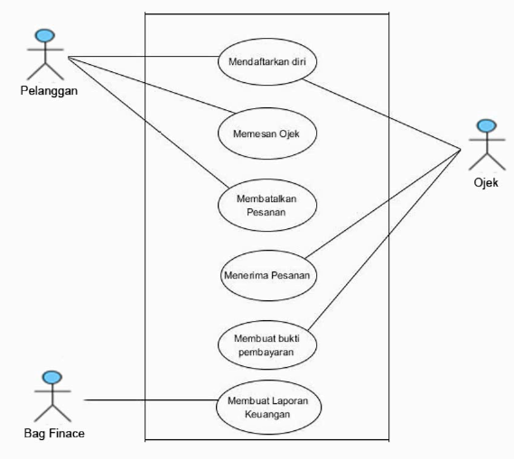

Gambar 1 Contoh Use Case Diagram

Gambar berurutan

### **Class Diagram**

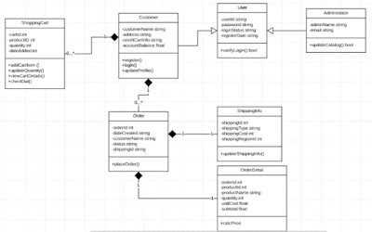

Gambar 2 Contoh Class Diagram

Class diagram adalah salah satu jenis diagram berbentuk struktur pada model UML. Diagram ini menggambarkan struktur, atribut, kelas, hubungan dan metode dengan sangat jelas dari setiap objeknya.

Diagram kelas memberikan data berupa hubungan apa yang terjadi diantara kelas-kelas, bukan menjelaskan kejadiannya. Class diagram dalam suatu proyek umumnya menggunakan konsep yang disebut object- oriented, sehingga membuatnya mudah untuk digunakan.

Class diagram atau diagram kelas juga merupakan bagian terpenting dari UML (unified modeling language). UML adalah pemodelan dalam bentuk implementasi sistem yang dibutuhkan ketika hendak membuat suatu aplikasi.

### **Activity Diagram**

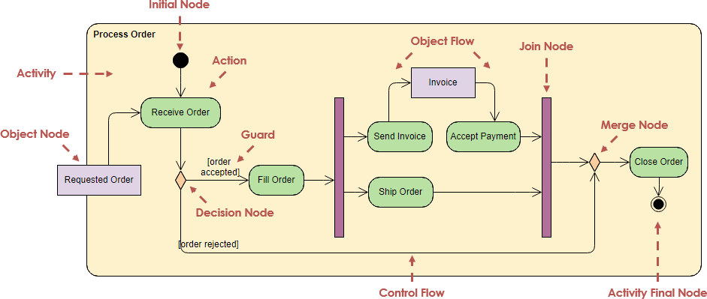

Gambar 3 Contoh Activity Diagram

Activity Diagram merupakan rancangan aliran aktivitas atau aliran kerja dalam sebuah sistem yang akan dijalankan. Activity Diagram juga digunakan untuk mendefinisikan atau mengelompokan aluran tampilan dari sistem tersebut. Activity Diagram memiliki komponen dengan bentuk tertentu yang dihubungkan dengan tanda panah. Panah tersebut mengarah ke-urutan aktivitas yang terjadi dari awal hingga akhir.

# BAB 3 ANALISA DAN RANCANGAN SISTEM BERJALAN

## 3.1 Profil Klinik Cikuta Sehat

Klinik Cikutra Sehat secara fisik berdiri pada tahun 2007. Klinik ini berlokasi di daerah yang cukup strategis dan mudah dijangkau dari berbagai tempat yaitu di Jl. Cikutra No.318, Neglasari, Kec. Cibeunying Kaler, Kota Bandung, Jawa Barat 40124. Pada awalnya pasien yang datang kebanyakan adalah masyarakat sekitar Cikutra, Cicaheum, dan daerah dago. Setelah mendapat banyak respon positive dari keluarga pasien yang telah merasakan sentuhan kasih sayang yang diberikan oleh pelayanan Klinik, akhirnya sedikit demi sedikit pasien dari luar daerah datang untuk check up kesehatan dewasa/anak-anak, KB suntik, serta mencoba fasilitas nebulizer yang ada di Klinik Cikutra Sehat.

Adapun Struktur Organisasi Klinik Cikutra Sehat

## 3.2 Analisa Sistem Berjalan

Keterangan gambar

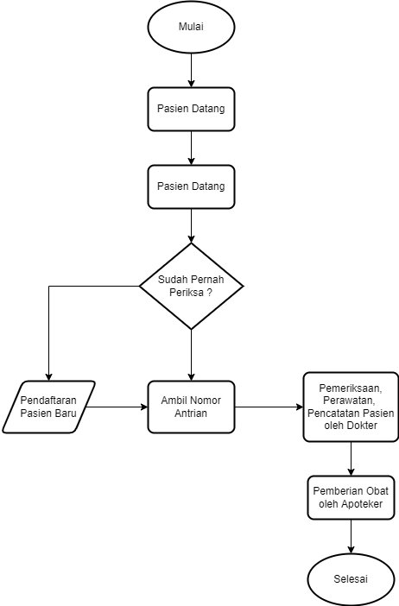

Flowchart Pasien Pada Rekam Medis Puskesmas Cikutra

Untuk sistem yang berjalan saat ini terdapat beberapa kendala diantaranya

adalah sebagai berikut :

Pasien yang akan check up kesehatan masih kesulitan dalam konsultasi terhadap dokter, karena diperlukan registrasi terlebih dahulu untuk mendapatkan nomer antrian.

Pasien yang ingin konsultasi dengan dokter masih kesulitan dikarenakan tidak adanya kesesuain waktu

Pihak klinik masih kesulitan dalam pendokumentasian daftar riwayat penyakit pasien.

## 3.3 Sistem yang Diusulkan

Berdasarkan kendala-kendala yang terjadi pada sistem yang berjalan, maka

perlu dibuatkan sebuah sistem baru yang dapat mengurangi atau mengatasi

kendala-kendala tersebut. Sistem baru yang diusulkan sebagai berikut :

Agar pasien mendapatkan informasi tentang diagnosis penyakit gigi dan mulut secara cepat dan mudah, maka dibuat sebuah sistem berbasis android yang menyajikan data-data gejala penyakit gigi dan mulut.

Agar pasien dapat melakukan konsultasi dengan dokter bisa melalui via whatsapp, karena sudah diberikan informasi dan solusi yang mudah dipahami oleh pasien dalam mendiagnosis penyakit gigi dan mulut.

Pada proses pendokumentasian pasien akan mendaftar akun, untuk mendata hasil laporan riwayat penyakit pasien

## 3.3.1 Metode Dempster Shafer

Perhitungan manual menggunakan metode Dempster Shafer

Tabel Penyakit

|  |  |
| --- | --- |
| Kode | Nama Penyakit |
| P1 | Gingivitis (Radang Gusi) |
| P2 | Karies Gigi (Gigi Berlubang) |
| P3 | Karang Gigi |
| P4 | Stomatitis |
| P5 | Candidas Oral |
| P6 | Trench Mouth (Infeksi Gigi) |
| P7 | Gigi Sensitif |

Table Gejala

|  |  |
| --- | --- |
| **Kode Gejala** | **Gejala** |
| GD01 | Bau mulut |
| GD02 | Gusi bengkak, merah dan berdarah |
| GD03 | Gingival berkaratin, gaung luka diantara gigi dan gusi |
| GD04 | Pembesaran limfoid di kepala, leher, atau rahang |
| GD05 | Demam |
| GD06 | Nyeri gusi |
| GD07 | Sakit gigi |
| GD08 | Nyeri ringan hingga tajam saat mengonsumsi makanan manis, |
| GD09 | Noda berwarna cokelat, hitam atau putih pada permukaan gigi |
| GD10 | Nyeri saat menggigit makanan |
| GD11 | Gusi berdarah dan kemerahan |
| GD12 | Gusi membengkak dan atau bernanah |
| GD13 | Gusi melorot atau gigi tampak menjadi panjang |
| GD14 | Gigi goyang dan sensitive |
| GD15 | Gigi menjadi meregang (timbul celahcelah diantara gigi) |
| GD16 | Gigi menjadi linu padahal tidak ada yang berlubang |
| GD17 | Hilangnya nafsu makan |
| GD18 | Terdapat luka yang cukup besar dimulut |
| GD19 | Luka biasanya terjadi beberapa kali pada area yang sama |
| GD20 | Luka menyebar ke bagian luar bibir |
| GD21 | Tidak dapat makan dan minum |
| GD22 | Rasa pahit dimulut |
| GD23 | Gelisah |
| GD24 | Kelelahan |
| GD25 | Gusi mudah berdarah |
| GD26 | Terdapat kantung nanah yang seperti benjolan dengan warna kuning |
| GD27 | Kelenjer getah bening di bawah rahang membengkak |
| GD28 | Mengunyah dan menelan makanan menyebabkan rasa nyeri |
| GD29 | Pecah-pecah dan kemerahan pada sudut mulut |
| GD30 | Muncul bintik-bintik kuning, putih atau krem di dalam mulut |
| GD31 | Sedikit pendarahan apabila lesi tergores |
| GD32 | Lesi menyerupai keju |
| GD33 | Di dalam mulut seperti kapas |
| GD34 | Kehilangan selera makan |
| GD35 | Mengunyah dan menelan makanan menyebabkan rasa nyeri |
| GD36 | Ujung-ujung gusi yang terletak diantara dua gigi mengalami pengikisan |
| GD37 | Rasa sakit dan tidak nyaman pada mulut saat makan makanan manis atau asam |
| GD38 | Rasa tidak nyaman pada saat cuaca dingin |
| GD39 | Sakit pada saat menyikat gigi |
| GD40 | Gusi menurun |

|  |  |
| --- | --- |
| Rule | |
| P1 | GD01 AND GD02 AND GD03 AND GD04 AND GDO5 AND GD06 |
| P2 | GD07 AND GD08 AND GD09 AND GD10 |
| P3 | GD01 AND GD11 AND GD12 AND GD13 AND GD14 AND GD15 AND GD16 |
| P4 | GD17 AND GD18 AND GD19 AND GD20 AND GD21 |
| P5 | GD29 AND GD30 AND GD31 AND GD32 AND GD33 AND GD34 |
| P6 | GD01 AND GD23 AND GD24 AND GD05 AND GD25 AND GD27 AND GD28 AND GD35 AND GD36 |
| P7 | GD37 AND GD38 AND GD39 AND GD 40 |

|  |  |  |  |  |  |  |  |  |  |
| --- | --- | --- | --- | --- | --- | --- | --- | --- | --- |
| G1 | m1{P1, P3, P6} |  | 0,37 | G2 | m2{P1} | 0,12 |  |  |  |
| m1{0} |  | 0,63 | m2{0} | 0,88 |  |  |  |
|  |  |  |  |  |  |  |  |  |  |
|  |  |  | **{P1}** | **0,12** | **{0}** | **0,88** |  |  |  |
|  | **{P1, P3, P6}** | **0,37** | {P1} | 0,0444 | {P1, P3, P6} | 0,3256 |  |  |  |
|  | **{0}** | **0,63** | {P1} | 0,0756 | {0} | 0,5544 |  |  |  |
|  |  |  |  |  |  |  |  |  |  |
|  | m3{P1} |  | 0,1200 |  |  |  |  |  |  |
|  | m3{P1, P3, P6} |  | 0,3256 |  |  |  |  |  |  |
|  | m3[0] |  | 0,5544 |  |  |  |  |  |  |
|  |  |  | 1,0000 |  |  |  |  |  |  |
|  |  |  |  |  |  |  |  |  |  |
| G3 | m4{P1} |  | 0,64 |  |  |  |  |  |  |
| m4{0} |  | 0,36 |  |  |  |  |  |  |
|  |  |  |  |  |  |  |  |  |  |
|  |  |  | **{P1}** | **0,64** | **{0}** | **0,36** |  |  |  |
|  | **m3{P1}** | **0,1200** | {P1} | 0,0768 | {P1} | 0,0432 |  |  |  |
|  | **m3{P1, P3, P6}** | **0,3256** | {P1} | 0,208384 | {P1, P3, P6} | 0,117216 |  |  |  |
|  | **m3[0]** | **0,5544** | {P1} | 0,354816 | {0} | 0,199584 |  |  |  |
|  |  |  |  |  |  |  |  |  |  |
|  | m5{P1} |  | 0,6832 |  |  |  |  |  |  |
|  | m5{P1, P3, )6} |  | 0,117216 |  |  |  |  |  |  |
|  | {0} |  | 0,199584 |  |  |  |  |  |  |
|  |  |  | 1 |  |  |  |  |  |  |
|  |  |  |  |  |  |  |  |  |  |
| G4 | m6{P1} |  | 0,57 |  |  |  |  |  |  |
| m6{0} |  | 0,43 |  |  |  |  |  |  |
|  |  |  |  |  |  |  |  |  |  |
|  |  |  | **{P1}** | **0,57** | **{0}** | **0,43** |  |  |  |
|  | **m5{P1}** | **0,6832** | {P1} | 0,387285 | {P1} | 0,295915 |  |  |  |
|  | **m5{P1, P3, )6}** | **0,117216** | {P1} | 0,066446 | {P1, P3, P6} | 0,05077 |  |  |  |
|  | **{0}** | **0,199584** | {P1} | 0,113138 | {0} | 0,086446 |  |  |  |
|  |  |  |  |  |  |  |  |  |  |
|  | m7{P1} | 0,862784 |  |  | | | | | |
|  | m7{P1, P3, P6} | 0,05077 |  |
|  | m7{0} | 0,086446 |  |
|  |  | 1 |  |

Berdasarkan gejala-gejala di perhitungan akhir = ada 3 nilai (0,86 --> 0.05 --> 0.08 ) dan dari nilai tersebut, nilai densitas yang paling kuat atau tertinggi adalah 0,86 yang terdapat di m7{P1}

Terdeteksi penyakit Gingivitis (Radang Gusi) dengan derajat kepercayaan 86%

Alur perhitungan sampai hasil akhir

## 3.3.2 Perancangan UML

1. *Use Case Diagram*

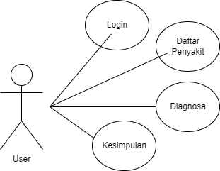

1. *Activity Diagram*

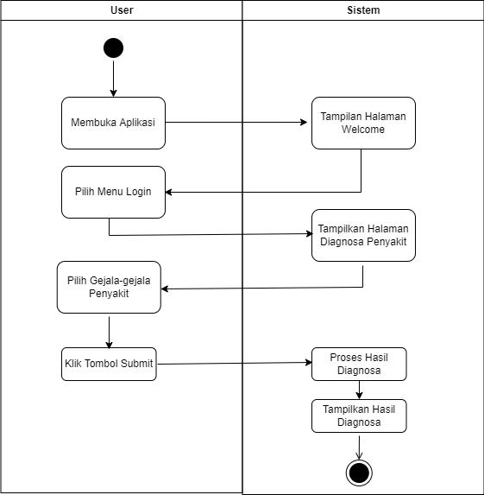

1. *Activity Diagram*

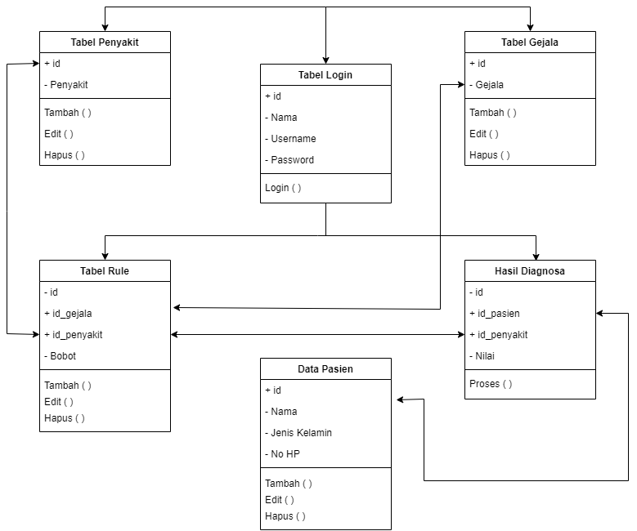

## 3.3.3 Perancangan Restfull API

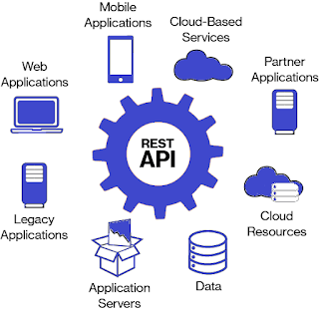

API (*Application Programming Interface*) merupakan sekumpulan (method, fungsi atau URL endpoint) yang digunakan untuk mengembangkan aplikasi lebih dari satu platform yang berbeda. Lalu apa kegunaan API ini? dengan menggunakan API maka kita dapat mengunakan sumber daya dari aplikasi lain tanpa perlu mengetahui bagaimana aplikasi itu dibuat.

REST (*Representational State Transfer*) merupakan standar arsitektur komunikasi berbasis web yang sering diterapkan dalam pengembangan layanan berbasis web. Umumnya menggunakan HTTP (*Hypertext Transfer Protocol*) sebagai protocol untuk komunikasi data. REST pertama kali diperkenalkan oleh Roy Fielding pada tahun 2000.

Daftar Pengguna

url : http://diagnosa.almardiyah.com/api/daftar

Endpoint: api/daftar

Metode: POST

Body Data:

- email

- phone

- username

- password

Response:

Tipe: JSON

Contoh sukses:

{

"id": 49,

"status": true,

"message": "Daftar berhasil",

"data": {

"id": 67,

"nama": "M. Ilham Solehudin",

"email": "m.ilham.s@gmail.com"

}

}

Gagal:

{

"id":null,

"status":false,

"message":"Daftar gagal",

"data":null

}

Login Pengguna

url : http://diagnosa.almardiyah.com/api/masuk

Endpoint: api/masuk

Metode: POST

Body Data:

- email

- password

Response:

Tipe: JSON

Contoh sukses:

{

"status": true,

"data": {

"id": "22",

"nama": "Insan A",

"email": "insan.agnia@gmail.com",

"level": "Pengguna"

}

}

Gagal:

{

"status": false,

"data": null

}

Ambil List Data Gejala

url : http://diagnosa.almardiyah.com/api/gejala

Endpoint: api/gejala

Metode: GET

Response:

Tipe: JSON

Contoh sukses:

{

"status": true,

"data": [

{

"id_gejala": "104",

"kode_gejala": "G001",

"nama": "Bau mulut",

"nilai": "10",

"created_at": "2020-07-10 07:35:27"

} ........

]

}

Gagal:

{

"status": false,

"data": "null"

}

Simpan Gejala dan ambil hasil dari gejala

url : http://diagnosa.almardiyah.com/api/diagnosa

Endpoint: api/diagnosa_input

Metode: POST

Body Data:

- hittung[]: 104 // berisi id dari gejala

- id-1: 104 // id gejala

- optradio-1: 1 // Opsi pilihan dari Pengguna (0 Tidak, 1 Ya)

Terus di ulang sesuai dengan jumlah penyakit yang ada. contoh:

- hittung[]: 105

- id-2: 105

- optradio-2: 1

Response:

Tipe: JSON

Contoh sukses:

{

"id_diagnosa": 10,

"status": true,

"penyakit": 'Gingivitis (Radang gusi)',

"saran": 'Rajinlah minum air putih hangat,jaga istirahat,makan makanan yang sehat dan nyaman pada tenggorokan,dan gunakan masker apabila keluar rumah supaya terhindar dari polusi.',

}

Gagal:

{

"id_diagnosa": null,

"status": false,

"penyakit": null,

"saran": null,

}

## Perancangan Basis Data

Database adalah kumpulan dari data yang berhubungan antara satu dengan yang lainnya, tersimpan di perangkat keras komputer dan menggunakan perangkat lunak untuk memanipulasinya. *Database* merupakan salah satu komponen yang penting dalam sistem komputerisasi, karena menggunakan database dalam menyediakan informasi bagi para pengguna.

Adapun perancangan database mengenai sistem informasi ini diperlukan beberapa tabel yaitu sebagai berikut :

1. tabel login untuk memberi identitas pada saat masuk ke aplikasi

TABEL LOGIN PASIEN PUSKESMAS CIKUTRA

|  |  |  |  |
| --- | --- | --- | --- |
| **Field** | **Type** | **Extra** | **Keterangan** |
| id | int(11) | auto_increment | Primary_key |
| username | varchar(50) |  | username |
| email | varchar(50) |  |  |
| password | char(50) |  |  |

2. tabel register untuk mendaftarkan akun pasien

TABEL REGISTER PASIEN PUSKESMAS CIKUTRA

|  |  |  |  |  |  |
| --- | --- | --- | --- | --- | --- |
| **Field** | **Type** | **Null** | **Key** | **Default** | **Extra** |
| id | int(11) | NO |  | NULL | auto_increment |
| No hp | varchar(50) | NO |  | NULL |  |
| username | varchar(50) | NO |  | NULL |  |
| email | varchar(50) | NO |  | NULL |  |
| password | char(50) | NO |  | NULL |  |

3. tabel gejala untuk

TABEL GEJALA PASIEN PUSKESMAS CIKUTRA

|  |  |  |  |  |  |
| --- | --- | --- | --- | --- | --- |
| **Field** | **Type** | **Null** | **Key** | **Default** | **Extra** |
| id_gejala | int(11) | NO |  | NULL | auto_increment |
| kode_gejala | varchar(50) | NO |  | NULL |  |
| nama_penyakit | varchar(50) | NO |  | NULL |  |
| created_at | timestamp | NO |  | NULL |  |

1. Tabel penyakit

TABEL PENYAKIT PASIEN PUSKESMAS CIKUTRA

|  |  |  |  |  |  |
| --- | --- | --- | --- | --- | --- |
| **Field** | **Type** | **Null** | **Key** | **Default** | **Extra** |
| id_penyakit | int(11) | NO |  | NULL | auto_increment |
| kode_penyakit | varchar(50) | NO |  | NULL |  |
| nama_penyakit | varchar(50) | NO |  | NULL |  |
| derajat_kepercayaan | int(11) | NO |  | NULL |  |

1. Tabel keterangan

TABEL KETERANGAN PASIEN PUSKESMAS CIKUTRA

|  |  |  |  |  |  |
| --- | --- | --- | --- | --- | --- |
| **Field** | **Type** | **Null** | **Key** | **Default** | **Extra** |
| id_saran | int(11) | NO |  | NULL | auto_increment |
| id_penyakit | varchar(50) | NO |  | NULL |  |
| saran | varchar(50) | NO |  | NULL |  |

## Perancangan Antar Muka

Halaman pertama menampilkan fitur masuk dan daftar pada aplikasi diagnosis, dan halaman kedua menampilkan akun email dan password untuk masuk ke aplikasi diagnose penyakit gigi dan mulut

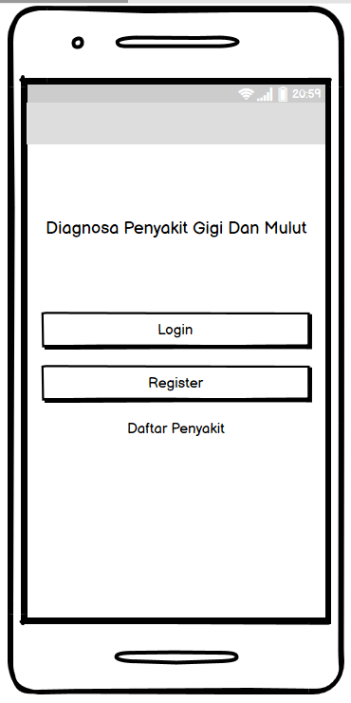 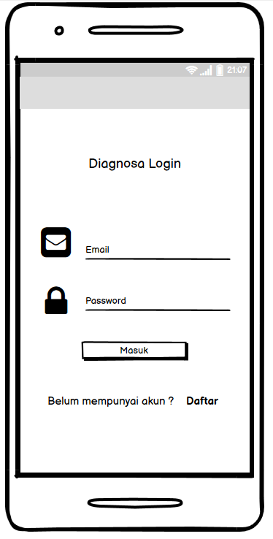

Halaman ketiga ialah untuk mendaftar akun aplikasi diagnosa, dan halaman keempat menampilkan jenis-jenis penyakit gigi dan mulut

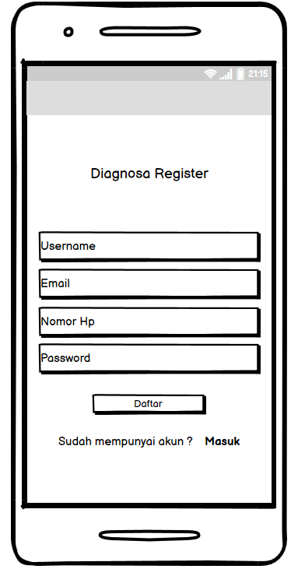 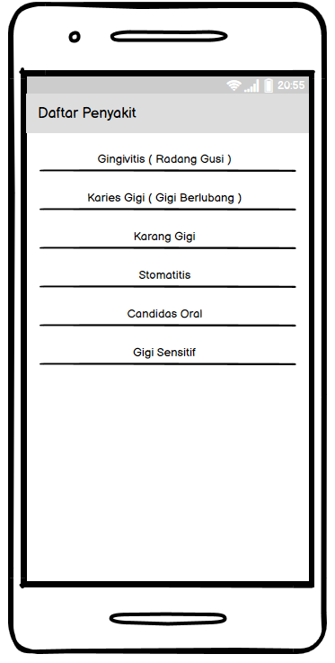

Halaman kelima yaitu menampilkan gejala-gejala penyakit gigi dan mulut untuk memilih gejala yang dialami pasien, dan halaman keenam ialah hasil keterangan saran diagnosa penyakit gigi dan mulut.

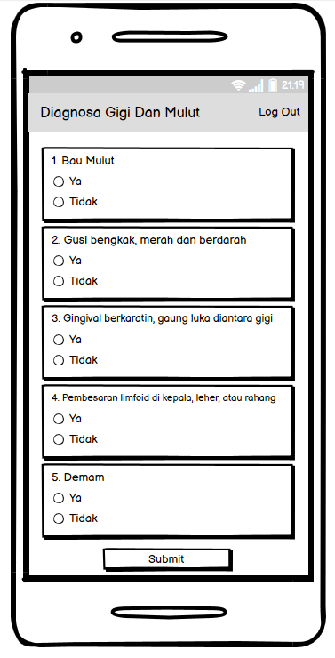 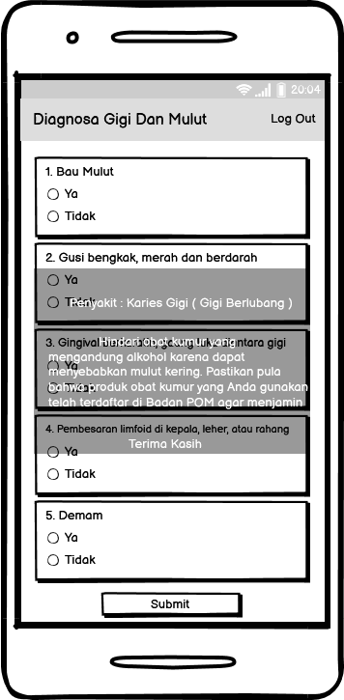

# Daftar Pustaka

[1] Martariwansyah, SKG, 2008, Gigiku Kuat Mulutku Sehat, Hayati Qualita, Bandung.

[2] T. Sujono, Edi Mulyanto, Vincent Suhartono, 2011, Kecerdasan Buatan, Andi Offset, Yogyakarta.

[3] Sri Kusumadewi, 2003, Artificial Intelligence (Teknik dan Aplikasinya), Graha Ilmu, Yogyakarta.

[4] A.S Rosa dan Shalahuddin, M. (2013). UML, Use Case Diagram, Activity Diagram, Class Diagram. In Rekayasa Perangkat Lunak Terstruktur (undefined-undefined).

[5] Arie Pramadya Putra., 2015, Rancang Bangun Sistem Pendukung Keputusan Untuk Diagnosa Penyakit Gigi Dan Mulut Berbasis Web Menggunakan Metode Certainty Factor Dan Forward Chaining, Skripsi, Program Studi Sistem Informasi, Fakultas Teknologi Informasi, Universitas Kanjuruhan Malang, Malang.

[6] Monalisa, kurnia, dkk. 2018. Rancang bangun sistem informasi inventori obat pada rumah sakit jiwa tampan berbasis web. Jurnal sistem informasi. 02(02): 58.

[7] Oktaviani, R., & Laluma, R. H. (2021). Prosiding Seminar Sosial Politik, Bisnis, Akuntansi dan Teknik (SoBAT) ke-3 Bandung

[8] Diagnosa dalam Pemeriksaan. <https://kumparan.com/kabar-harian/memahami-istilah-diagnosa-dalam-pemeriksaan-1whrRl4WtZ1>

[9] Gangguan Kesehatan Gigi & Mulut, Penyebab dan Pencegahannya. https://krakataumedika.com/info-media/artikel/gangguan-kesehatan-gigi-mulut-penyebab-dan-pencegahannya

[10] Maseleno, A., dan Hasan, M., 2011, Avian Influenza (H5N1) Expert System Using DempsterShafer Theory, International Conference on Informatics

for Development, ICID, Yogyakarta Jannah, Misbahul, 2011, Perancangan Sistem

[11] Salbino,S. 2014. Buku Pintar Gadget Android Untuk Pemula. Jakarta: Kunci Komunikasi.

[12] S. Setyaningsih and M. Fadech Indra Putra, “APLIKASI PEMBELAJARAN ANAK BERKEBUTUHAN KHUSUS (HIPERAKTIF) ADHD BERBASIS ANDROID.”

[13] B. Mahdhani, “APLIKASI PENGAMANAN DATA DENGAN ALGORITMA KRIPTOGRAFI AES 256 BERBASIS REST API,” 2018.

[14] Dicoding Academy. <https://www.dicoding.com/academies/191-memulai-pemrograman-dengan-dart>

[15] D. Ertawirisa et al., “Pembuatan Aplikasi Pengumuman Menggunakan Push Notification (Modul Pengguna) UIN Suska Riau,” 2020.

[16] Diagram UML. https://sis.binus.ac.id/2019/05/15/model-model-diagram-uml/